Приложение
к постановлению Администрации района
от 18.12.2020 № 566

Схема размещения мест (площадок) накопления твердых коммунальных отходов на территории муниципального образования Красноярский сельсовет Топчихинского района Алтайского края

№ п/п | Адреса размещения ТКО, источник накопления ТКО, кадастровый номер (при наличии) | Схема размещения места (площадки) накопления ТКО,  М 1:2000
1 | с. Красноярка, ул. Школьная, 49  Красноярская СОШ – филиал МКОУ Топчихинской СОШ № 2 | 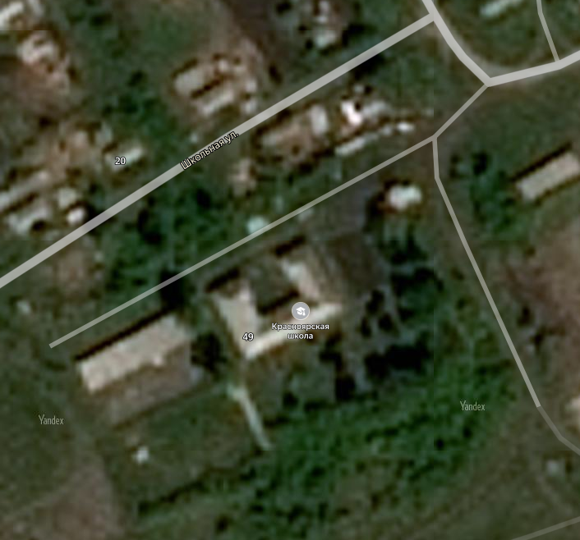  Место (площадка) накопления ТКО
2 | с. Красноярка, ул. Центральная, 49  Администрация Красноярского сельсовета;  Красноярский сельский клуб;  Население | 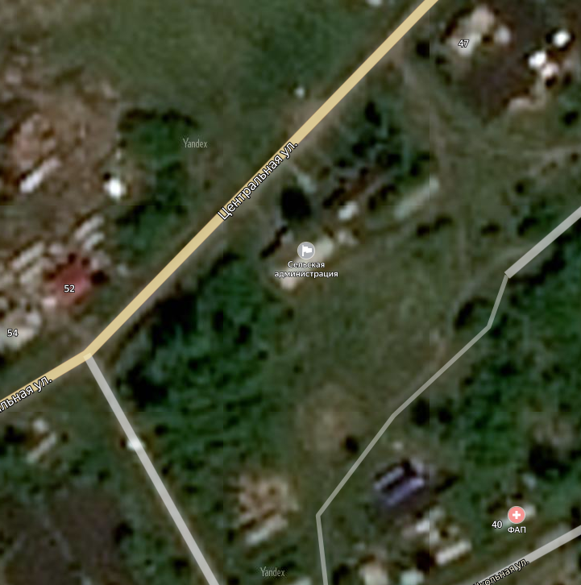  Место (площадка) накопления ТКО

